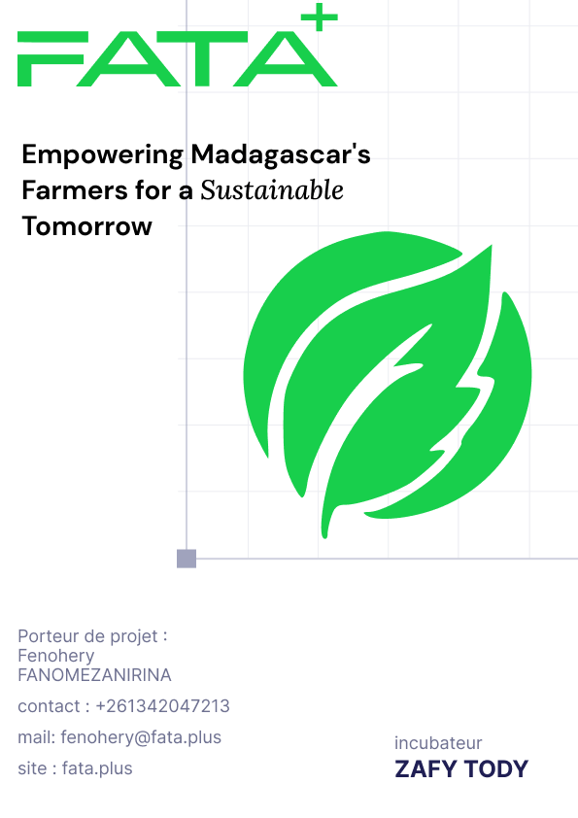

Termes de Référence :

Développeur no code Full-Stack

- FATAPLUS

Titre du poste : Développeur Full-Stack AgriTech
Organisation : FATAPLUS SARLU
Lieu : Ankadindramamy, Antananarivo, Madagascar
Date de publication : 18 septembre 2024
Durée : Contrat à durée indéterminée (CDI) avec période d’essai de 3 mois
Superviseur : Chef de projet
Rémunération : Selon la grille interne de FATAPLUS, précisée dans le contrat
Référence : REF-FATAPLUS-1025-TDR05
SOMMAIRE
1-Contexte et justification 4
2-Objectifs du poste 4
3-Résultats attendus 5
4-Missions et responsabilités principales 5
5-Activités détaillées 5
6-Profil et qualifications requises 6
7-Durée et modalités de travail 6
8-Livrables et rapports attendus 7
Livrables 7
Rapports 7
9-Conclusion 7
10-Contact pour candidature 7

1-Contexte et justification
Fondée en 2023, FATAPLUS est une startup agritech malagasy née d’un héritage familial et d’une ambition de révolutionner l’agriculture à Madagascar et en Afrique. Inspirée par un projet pionnier (2006–2012) ayant transformé 2 362 hectares au Lac Alaotra, FATAPLUS s’appuie sur une vision forte : réduire la fracture numérique, renforcer les capacités des agriculteurs et connecter les acteurs du secteur via des solutions technologiques inclusives. Depuis sa création, FATAPLUS a mobilisé plus de 2 600 agriculteurs vendeurs, 300 entreprises, et 540 ONG/associations, tout en lançant des plateformes clés comme Fiofanana (formation), Marketplace Tsena (commerce), Communauté (partage), et un Blog informatif. Un pilote avec 27 agriculteurs a validé le concept, tandis que des participations à des événements tels que la Foire Internationale de Madagascar, Journée Mondiale des Compétences des Jeunes (JMCJ), La Foire aux Fromages 2025, et des conférences comme SADC, Foire Internationale des Agricultures 2025, Rodorodon'ny Tantsaha, etc., ont renforcé sa présence.
Dans ce contexte, le rôle du Développeur No code, Full-Stack est essentiel. Ce poste est chargé de concevoir, développer et maintenir les plateformes numériques de FATAPLUS, en intégrant des solutions robustes et adaptées aux contraintes de connectivité, notamment via des fonctionnalités hors-ligne. Le développeur jouera un rôle clé pour garantir la fiabilité et l’accessibilité des outils numériques, soutenant ainsi l’impact social et économique de la startup.

2-Objectifs du poste
Le Développeur Full-Stack AgriTech aura pour mission de :
- Développer et maintenir les plateformes numériques de FATAPLUS (Fiofanana, Marketplace Tsena, Communauté, Blog).
- Intégrer des fonctionnalités adaptées aux besoins des utilisateurs, y compris des solutions hors-ligne.
- Collaborer avec l’équipe UX/UI pour assurer une intégration fluide des designs.
- Optimiser les performances et la sécurité des applications.

3-Résultats attendus
- Déploiement de 5 nouvelles fonctionnalités pour les plateformes d’ici 12 mois.
- Mise en œuvre de solutions hors-ligne pour 500 agriculteurs.
- Réduction des temps de chargement des plateformes de 20 %.
- Taux de disponibilité des plateformes supérieur à 99 % sur 12 mois.
- Documentation technique complète pour chaque plateforme.

4-Missions et responsabilités principales
Le Développeur Full-Stack AgriTech sera responsable de :
- Développement : Construire et maintenir les applications en utilisant des technologies full-stack (front-end et back-end).
- Intégration : Implémenter les designs UX/UI et les solutions hors-ligne (ex. Progressive Web Apps).
- Maintenance : Corriger les bugs et optimiser les performances des plateformes.
- Collaboration : Travailler avec les équipes design et support technique pour assurer la cohérence.
- Sécurité : Mettre en place des mesures pour protéger les données des utilisateurs.

5-Activités détaillées
- Audit technique : Évaluer les plateformes existantes (Fiofanana, Marketplace, etc.).
- Plan de développement : Définir les priorités pour les nouvelles fonctionnalités.
- Configuration initiale : Mettre en place l’environnement de développement.
- Nouvelles fonctionnalités : Développer 3 fonctionnalités pour la Marketplace et Fiofanana.
- Solutions hors-ligne : Implémenter des PWA pour 200 agriculteurs.
- Tests unitaires : Vérifier la stabilité des nouvelles fonctionnalités.
- Optimisation : Réduire les temps de chargement et corriger les bugs.
- Déploiement : Lancer les fonctionnalités pour 300 agriculteurs.
- Documentation : Produire une documentation technique initiale.
- Déploiement final : Étendre les solutions à 500 agriculteurs.
- Formation : Former l’équipe technique à la maintenance.
- Veille technologique : Proposer des améliorations basées sur les tendances.

6-Profil et qualifications requises
- Formation : Diplôme en informatique, développement web, ou domaine connexe (Bac+3 minimum).
- Expérience : Minimum 3 ans en développement full-stack, idéalement dans l’agritech.
- Compétences techniques :
  - Maîtrise de HTML, CSS, JavaScript, Node.js, et bases de données (MySQL, MongoDB).
  - Connaissance des PWA et solutions hors-ligne.
  - Familiarité avec les outils de contrôle de version (Git).
- Compétences interpersonnelles :
  - Capacité à travailler en équipe et à communiquer avec des non-techniciens.
  - Rigueur et sens de l’organisation.
- Langues : Maîtrise du malgache et du français (anglais est un atout).
- Connaissance du contexte : Intérêt pour l’agriculture malgache et les défis numériques.

7-Durée et modalités de travail
- Durée : Contrat à durée indéterminée (CDI) avec une période d’essai de 3 mois.
- Lieu de travail : Basé à Ankadindramamy, Antananarivo, avec possibilité de travail hybride. Déplacements occasionnels sur le terrain.
- Horaires : 40 heures par semaine, avec flexibilité pour les urgences techniques.
- Supervision : Sous la responsabilité du Chef de projet, avec interactions avec les équipes techniques.

8-Livrables et rapports attendus

Livrables
- Rapport d’audit technique : Évaluation des plateformes existantes.
- Nouvelles fonctionnalités : 5 fonctionnalités déployées.
- Solutions hors-ligne : PWA pour 500 agriculteurs.
- Documentation technique : Guide complet pour la maintenance.

Rapports
- Rapport mensuel : Suivi des développements et corrections de bugs.
- Rapport trimestriel : Analyse des performances des plateformes.

9-Conclusion
Le Développeur Full-Stack est un pilier technique de FATAPLUS, soutenant la transformation numérique de l’agriculture malgache. En développant des solutions robustes et accessibles, ce rôle contribue à la vision d’une agriculture prospère et inclusive.

10-Contact pour candidature
Les candidat(e)s intéressé(e)s sont invité(e)s à soumettre leur dossier (CV + lettre de motivation) à l’adresse suivante :
FATAPLUS SARLU
Email : contact@fata.plus
Adresse physique : Lot II H 35 GTER, Ankadindramamy, Antananarivo, Madagascar
Date limite de candidature : 15 octobre 2024 à 23h59 (heure de Madagascar)
Seules les candidatures complètes et reçues avant la date limite seront prises en compte. Une réponse sera communiquée dans un délai de 15 jours après la clôture de l’appel.

